Контакты региональных тьюторов и график консультаций
Фотография | Информация о региональном тьюторе | Предмет консультации | Контакты | График консультаций руководителей и педагогов  Центров образования «Точка роста»
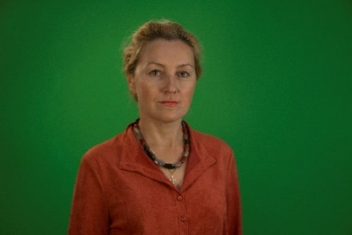 | Горбатова Ольга Николаевна, кандидат педагогических наук, заведующий кафедрой естественнонаучного образования КАУ ДПО «АИРО имени А.М. Топорова», руководитель отделения по естественнонаучным дисциплинам краевого УМО | Общие вопросы организационно-методического сопровождения | gorbatovaon@rambler.ru  /3852/555-897 доб. 2414 | Понедельник-пятница с 9.00 до 15.00
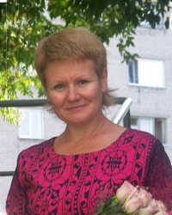 | Полякова Инесса Юрьевна, руководитель Центра дополнительного образования детей «Дом научной коллаборации им. В.И. Верещагина» ФГБОУ ВО «Алтайский государственный университет», методист кафедры естественнонаучного образования КАУ ДПО «АИРО имени А.М. Топорова», заместитель руководителя отделения по естественнонаучным дисциплинам краевого УМО | Общие вопросы организационно-методического сопровождения. Химия | Телеграмм канал  Точка роста Алтайский край: химия  https://t.me/+dTK5jfcRuzY1ZWIy  +7 913 249-81-20  ina.polyakova@yandex.ru | Пятница с 16.00 до 17.00
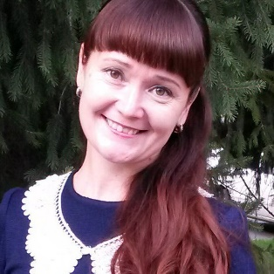 | Шорина Анна Александровна, кандидат биологических наук, доцент кафедры естественнонаучного образования КАУ ДПО «АИРО имени А.М. Топорова» | Общие вопросы организационно-методического сопровождения. Биология | Телеграмм канал  Биология. "Точка роста" Алтайский край.  https://t.me/tochkiros  aasch2@mail.ru | Понедельник, среда, пятница с 11.00 до 16.00
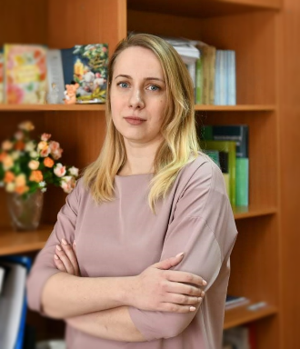 | Ликарь Наталия Александровна, методист кафедры естественнонаучного образования КАУ ДПО «АИРО имени А.М. Топорова», учитель физики муниципального автономного общеобразовательного учреждения «Средняя общеобразовательная школа №137» г. Барнаула | Общие вопросы организационно-методического сопровождения. Физика | nata141208@mail.ru  Телеграмм канал  «Цифровое оборудование в кабинетах физики»  t.me/fizikatochkarosta | Среда с 11.00 до 17.00
 | Аборнев Сергей Михайлович, кандидат физико-математических наук, доцент кафедры математического образования, информатики и ИКТ КАУ ДПО «АИРО имени А.М. Топорова», заместитель руководителя отделения по информатике краевого УМО | Шахматы | 89619909516  s.abornev@akipkro.ru | Понедельник-пятница с 9.00 до 15.00
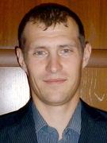 | Зубов Алексей Александрович, старший преподаватель кафедры математического образования, информатики и ИКТ КАУ ДПО «АИРО имени А.М. Топорова», учитель информатики и ИКТ МБОУ «Гимназия № 42» г. Барнаула, руководитель отделения по информатике краевого УМО | Организационно-методическая поддержка. Информатика | Zuboa2801@gmail.ru | Понедельник-пятница с 9.00 до 15.00
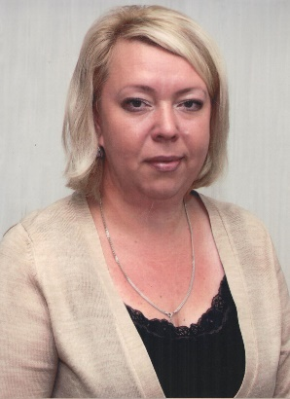 | Логинова Елена Викторовна, старший преподаватель кафедры социалтизации и развития личности КАУ ДПО «АИРО имени А.М. Топорова», руководитель отделения по ОБЖ краевого УМО | Организационно-методическая поддержка. ОБЖ | ljljirf@yandex.ru | Понедельник-пятница с 9.00 до 15.00
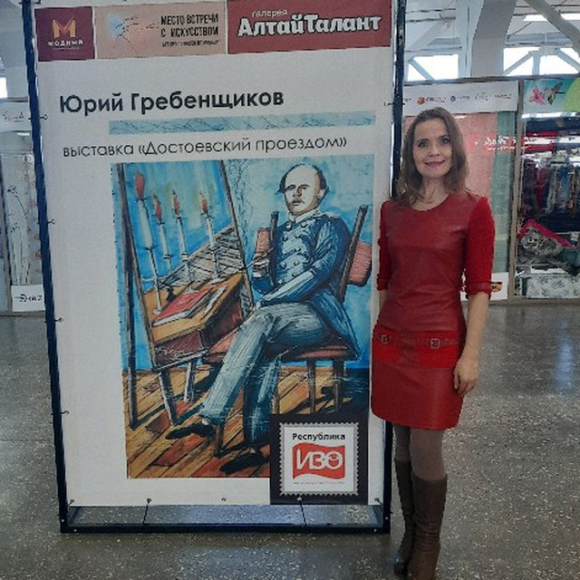 | Леонтьева Ольга Васильевна, методист кафедры естественнонаучного образования КАУ ДПО «АИРО имени А.М. Топорова», старший преподаватель кафедры технологии ФГБОУ ВО «Алтайский государтвенный гуманитарно-педагогический университет имени В.М. Шукшина», руководитель отделения по технологии краевого УМО | Организационно-методическая поддержка. Технология | 89039584203  8(3854) 338546  Leonteva-ov@mail.ru  Телеграмм канал "Точка Роста". Технология. Алтайский  https://t.me/+d4U3p6iW0VowYmZi | Понедельник-пятница с 9.00 до 15.00
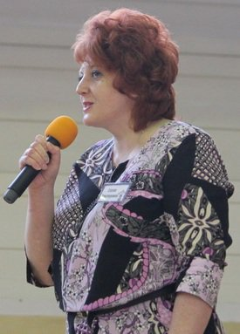 | Пузырная Елена Викторовна, руководитель Ассоциации «Образовательная робототехника в Алтайском крае» | Организационно-методическая поддержка. Робототехника | Сайт «Образовательная робототехника в Алтайском крае» http://robot.uni-altai.ru/persony/puzyrnaya-elena-viktorovna?ysclid=l98h9ennr8499287277  тел.:+7-903-957-86-67  e-mail: puzyrnaya.elena@mail.ru | Четверг с 9.00 до 13.00
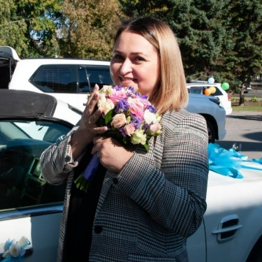 | Ковалева Екатерина Сергеевна, методист КАУ ДПО «АИРО имени А.М. Топорова» | Общие вопросы организационного сопровождения | +7 913 252-87-15  Телеграмм канал «Точка роста» Алтайский край | Понедельник-пятница с 9.00 до 15.00

